Fecha: Marzo 3 de 2012

Boletín de prensa Nº 441

Alcaldía apoya a nuestro Deportivo Pasto
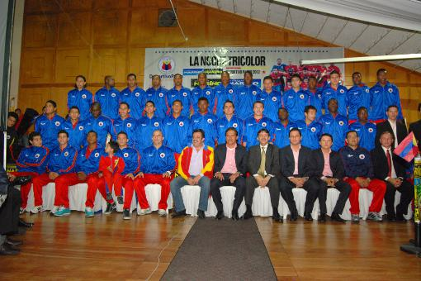
El Deportivo Pasto realizó este fin de semana el evento Noche Tricolor en el que se hizo la presentación oficial del equipo y de los nuevos uniformes oficiales con los que enfrentará sus juegos en el campeonato de fútbol colombiano. Durante el acto se realizó un desfile en el que participaron modelos y jugadores luciendo la nueva camiseta en el que aparece el logo de Empopasto y de Cambio Cultural, propuesta principal del actual gobierno local.
Para este año y como apoyo al equipo profesional de fútbol, la Alcaldía de Pasto, aportó la suma de 500 millones de pesos como patrocinador oficial con el fin de contribuir al buen desempeño de nuestro equipo en su regreso a la máxima categoría del balompié nacional.
El alcalde de la capital nariñense, Harold Guerrero López, asistió al evento y manifestó su intención de colaborar con la Asociación deportiva desde la Alcaldía de todas las formas posibles para que el equipo siga trayendo alegrías a todos los pastusos.
“Quiero agradecer a todos los jugadores y al cuerpo técnico por el esfuerzo constante que realizan para dejar en alto el nombre de Pasto como embajadores deportivos de nuestra ciudad”, dijo el mandatario quien se mostró confiado en el buen desempeño del elenco pastuso. “Estoy seguro que con el apoyo de la Alcaldía, la Gobernación de Nariño, los demás patrocinadores y sobre todo de las barras y la afición pastusa el glorioso Deportivo Pasto será protagonista de primera línea en el campeonato de la A y nunca volveremos a descender como sucedió de manera injusta hace unos años”, aseguró.
EMPOPASTO S.A. E.S.P. recibe visita de funcionarios de FINDETER

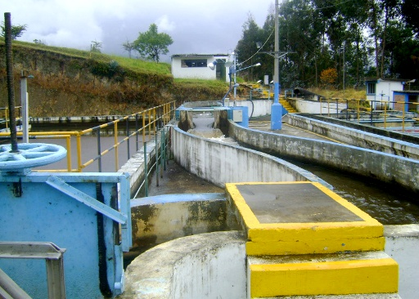

Funcionarios de la Financiera de Desarrollo Territorial –Findeter-, presentaron a EMPOPASTO S.A. E.S.P EMPOPASTO S.A. E.S.P las líneas de crédito que ofrece el Gobierno Nacional para atender soluciones de infraestructura empresariales que estén enfocadas a promover el progreso regional y urbano de beneficio común.
Luis Bernardo Arévalo, Gerente Regional Pacifico de Findeter manifestó que esa entidad está interesada en apoyar los programas encaminados al mejoramiento de la calidad de vida de los colombianos, de beneficio común y orientados al desarrollo socioeconómico de las comunidades, en los sectores de transporte, servicios públicos domiciliarios, salud, maquinaria y equipo, centros de comercialización regional o local, educación, conservación del patrimonio, turismo, medio ambiente, vivienda, deporte, recreación y cultura, desarrollo institucional telecomunicaciones .
Indicó que ya se identificaron algunos proyectos que podrían ser financiados como por ejemplo la repotenciación de la planta de tratamiento de agua potable que abastece al 80% de la población de Pasto, la puesta en marcha del proceso de modernización de EMPOPASTO S.A. E.S.P. y la construcción de una nueva sede de la entidad.
Respecto a la gestión que adelanta el gerente de EMPOPASTO, S.A. E.S.P., Gerardo Rosero Pérez, manifestó que se encuentra gratamente sorprendido por la visión de región que espera generar un cambio cultural en la ciudad.

Acreditadas 45 personas como Conciliadores en Equidad.

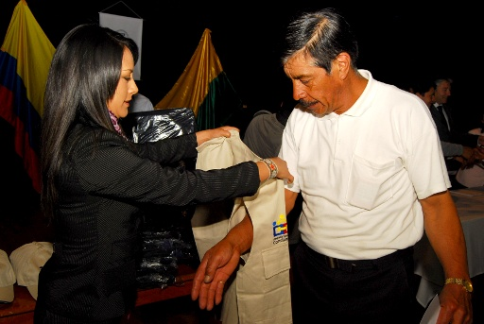

La conciliación en equidad es un mecanismo para que las comunidades tengan en el seno de sus instituciones cívicas, (Juntas de acción comunal, asociaciones y otros grupos afines), a personas que estén facultadas para brindar ayuda e intentar resolver los diferentes conflictos que se presenten, de una manera pacífica y sin que haya necesidad de recurrir a los estrados judiciales.
Mediante esta iniciativa del convenio de cooperación suscrito entre los gobiernos de Colombia y Estados Unidos, financiado con recursos de la Agencia de los Estados Unidos para el Desarrollo Internacional - USAID se generan espacios de acceso a la justicia y lo más importante es que surge la construcción de la cultura de convivencia.

La tarea para los conciliadores en equidad en la ciudad de Pasto no resulta fácil, mas cuando la problemática se ha incrementado en los últimos años; peleas entre vecinos, violencia intrafamiliar, peleas por deudas, son algunos de los conflictos que los Conciliadores en Equidad deben resolver y precisamente en las capacitaciones, se brindan espacios y herramientas necesarias para que lo logren.

A ese trabajo que se hace con amor, responsabilidad, sentido de pertenencia y voluntariamente, le apostaron 45 personas entre líderes comunitarios, padres de familia y funcionarios públicos; después de asumir decidida y comprometidamente la capacitación, fueron acreditados como Conciliadores en Equidad, desde ya aportan su esfuerzo para hacer posible que los problemas no sean llevados al extremo.

La Alcaldía de Pasto se ha comprometido, a través de la Casa de Justicia de Pasto a continuar con los proyectos que la USAID quiere implementar en nuestra ciudad, en alianza con el Ministerio de Justicia y el Derecho.

En el evento de acreditación de Conciliadores estuvieron presentes la Dra. Cristina Ramos, representante del Ministerio de Justicia y el Derecho, El Dr. Oscar Gaitán representante de la USAID en Colombia, Iván Benavides representante regional de USAID y Haylen Toro Silva Coordinadora de la Casa de Justicia del Municipio de Pasto, entre otras personas.

“Bambaratón” para apoyar la difusión de nuestra música más allá de las fronteras
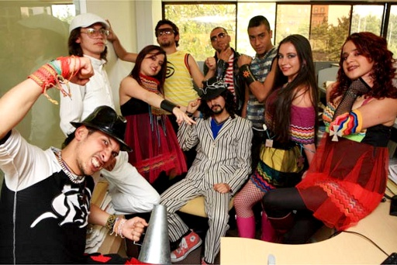
La agrupación artística Bambarabanda, reconocida en el ámbito musical por su Rock Fusión de Los Andes fue invitada al festival internacional South by Southwest que se va a realizar en Austin (Texas) entre el 14 y el 18 de marzo.
Por tal motivo, y con el fin de recoger fondos para poder acudir a este importante evento y así divulgar ante el mundo la cultura y el talento pastuso se realizará un evento denominado “Bambaratón”, en el cual participarán las más importantes bandas de la ciudad.
Juan Fernando Cano, vocalista y compositor de la agrupación, invitó a todos los ciudadanos a acudir al Teatro Imperial este domingo 4 de marzo desde las 4:00 p.m para entre todos respaldar a la agrupación. “Vamos a poner a bailar a Estados Unidos con mucha música pastusa y mucha música de mundo, Bambarabanda es tu música, es tu región” puntualizó Cano.
Vea la invitación a la bambaraton en YouTuve: http://youtu.be/eF7-El4Et0w

Secretaría de Tránsito recuerda medidas que se están aplicando en inmediaciones de Estadio Libertad

La Alcaldía de Pasto, a través de la Secretaría de Tránsito y Transporte recuerda a toda la ciudadanía que se están adoptando nuevas medidas preventivas de seguridad vial:
- Los conductores de vehículos que asistan al Estadio Libertad para los encuentros que realice el Deportivo Pasto, continuaran parqueando organizadamente sus automotores únicamente en los lugares permitidos.
- Una vez terminado el encuentro deportivo, las autoridades de Tránsito deberán retrasar treinta (30) minutos la salida del parqueadero, con el fin de dar prioridad a la tranquila y segura movilidad de los peatones que salen del Estadio Libertad; protegiendo así la vida y permitiendo orden y celeridad en la evacuación.
- Durante los partidos que realice el Deportivo Pasto queda terminantemente prohibido estacionar vehículos en los andenes adyacentes al Estadio Libertad, so pena de verse expuestos a posibles sanciones por incumplimiento de la norma.
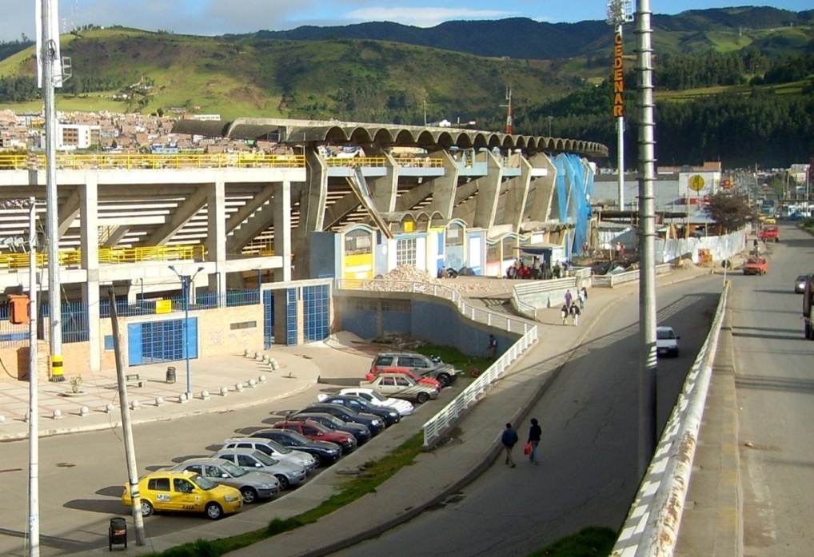
Se recomienda estar atento a la señalización ubicada en Chapal, sector comprendido entre la intersección de la carrera 4 hasta Molinos Nariño para tomar los desvíos correspondientes. Debido a que desde el próximo lunes 5 de marzo, Avante reinicia las obras de pavimentación.

Planeando Igual Pasto Nunca será Diferente!

TIRSO BENAVIDES BENAVIDES
Jefe Oficina de Comunicación Social

